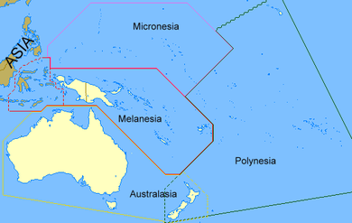
Oceania – particularităţi geografice
Oceania reprezintă toate insulele din parte centrală şi de sud-vest a Oceanului Pacific. Suprafaţa acestei zone este de aproximativ 825000 km²( similară cu suprafaţa unui stat ca Namibia din Africa ).
Această suprafaţă de uscat se desfăşoară prin insulele sale pe o întindere de 5000 de km de la nord la sud şi 12000 de km de la est la vest.
Există următoarele grupări de insule : Melanezia, Micronezia, Polinezia.
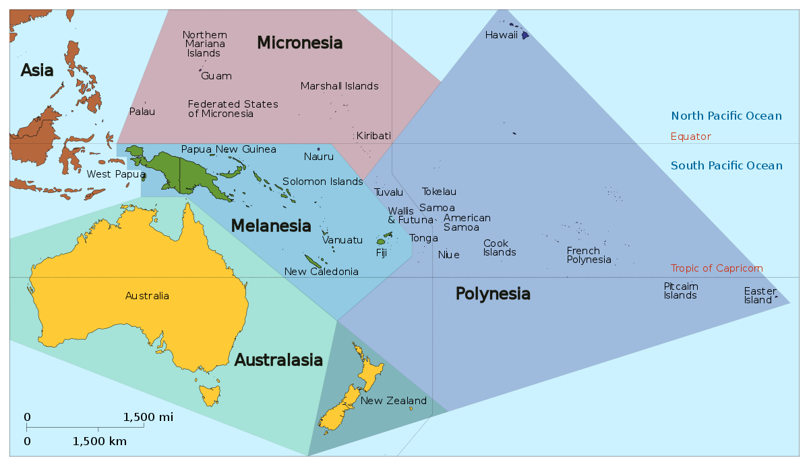
Relieful
Oceania are trei tipuri de insule :
- Insule continentale – Noua Guinee şi Noua Zeelandă ( ţărmurile au fiorduri )
- Insule vulcanice – Insulele Hawaii
- Insule coraligene – majoritatea insulelor din zona Oceaniei
Clima – este caldă şi umedă de tip ecuatorial şi subecuatorial. În Noua Zeelandă clima este temperată.
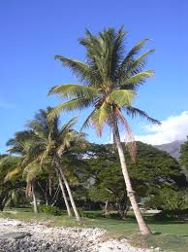
Vegetaţia – este luxuriantă , specifică climatului ecuatorial. Palmierul de cocos este simbolul acestei zone. Vegetaţia naturală a fost înlocuită treptat de colonizatori cu plantaţii de cafea, trestie de zahăr, bananieri. În climatul temperat din Noua Zeelandă cresc păduri de conifere şi foioase.
Fauna – este mai săracă din cauza insuleleor care sunt mai izolate. Predomină speciile de păsări şi reptile. Ex .Pasărea Kiwi , Varanul.
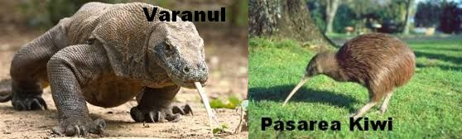
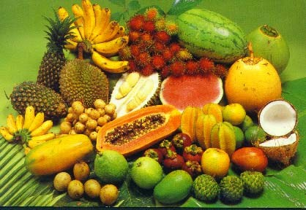
Populaţia – este formată din băştinaşi ( papuaşi, melanezieni, micronezieni ). Doar în Noua Zeelandă populaţia alba , urmaşii colonizatorilor este mai numeroasă decât populaţia maoră băştinaşă. Cele mai mari oraşe din Oceania sunt : Auckland şi Wellington din Noua Zeelandă. Celelate oraşe din celelalte insule sunt oraşe portuare de dimensiuni mai mici.
Oceania este săracă în resurse. Dezvoltarea economică se bazează pe cultura plantelor tropicale şi turism. În Papua Noua Guinee există rezerve de aur şi nichel. În Noua Zeelandă se extrag hidrocarburi şi se cresc multe ovine şi bovine.

